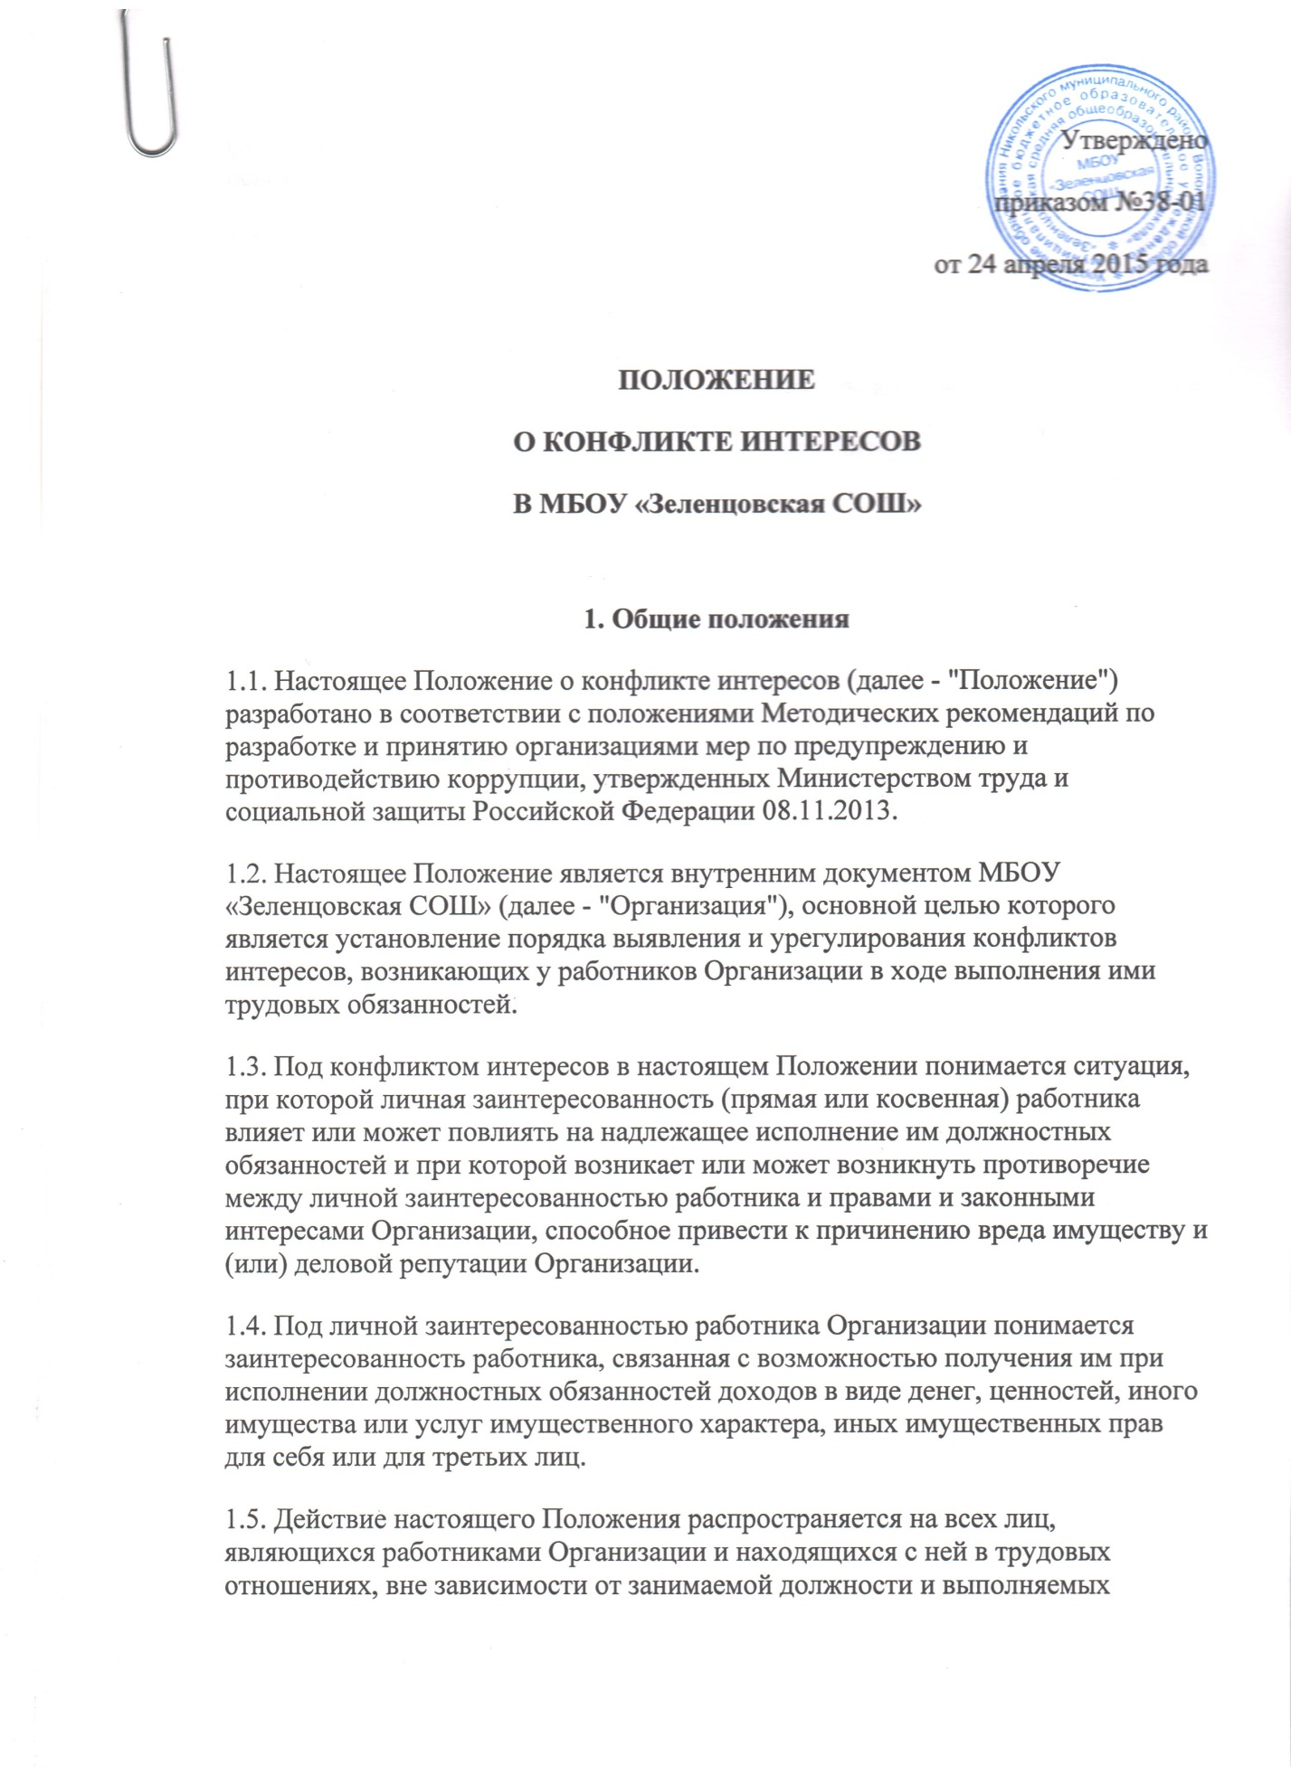функций, а также на физических лиц, сотрудничающих с Организацией на основе гражданско-правовых договоров.
1.6. Содержание настоящего Положения доводится до сведения всех работников Организации.

2. Основные принципы управления конфликтом интересов в Организации
2.1. В основу работы по управлению конфликтом интересов в Организации положены следующие принципы:
2.1.1. Обязательность раскрытия сведений о реальном или потенциальном конфликте интересов;
2.1.2. Индивидуальное рассмотрение и оценка репутационных рисков для Организации при выявлении каждого конфликта интересов и его урегулирование;
2.1.3. Конфиденциальность процесса раскрытия сведений о конфликте интересов и процесса его урегулирования;
2.1.4. Соблюдение баланса интересов Организации и работника при урегулировании конфликта интересов;
2.1.5. Защита работника от преследования в связи с сообщением о конфликте интересов, который был своевременно раскрыт работником и урегулирован (предотвращен) Организацией.

3. Обязанности работников в связи с раскрытием и урегулированием конфликта интересов
3.1. В настоящем Положении закреплены следующие обязанности работников в связи с раскрытием и урегулированием конфликта интересов:
3.1.1. При принятии решений по деловым вопросам и выполнении своих трудовых обязанностей руководствоваться интересами Организации без учета своих личных интересов, интересов своих родственников и друзей;
3.1.2. Избегать (по возможности) ситуаций и обстоятельств, которые могут привести к конфликту интересов;
3.1.3. Раскрывать возникший (реальный) или потенциальный конфликт интересов;
3.1.4. Содействовать урегулированию возникшего конфликта интересов.

4. Порядок раскрытия конфликта интересов работником организации и порядок его урегулирования, возможные способы разрешения возникшего конфликта интересов
4.1. В соответствии с условиями настоящего Положения устанавливаются следующие виды раскрытия конфликта интересов:
4.1.1. Раскрытие сведений о конфликте интересов при приеме на работу;
4.1.2. Раскрытие сведений о конфликте интересов при назначении на новую должность;
4.1.3. Разовое раскрытие сведений по мере возникновения ситуаций конфликта интересов;
4.1.4. Раскрытие сведений о конфликте интересов в ходе проведения ежегодных аттестаций на соблюдение этических норм ведения бизнеса, принятых в Организации.
4.2. Раскрытие сведений о конфликте интересов осуществляется в письменном виде. Допустимо первоначальное раскрытие конфликта интересов в устной форме с последующей фиксацией в письменном виде.
4.3. Руководителем Организации из числа работников назначается лицо, ответственное за прием сведений о возникающих (имеющихся) конфликтах интересов.
4.4. Организация берет на себя обязательство конфиденциального рассмотрения представленных сведений и урегулирования конфликта интересов.
4.5. Поступившая информация должна быть тщательно проверена Рабочей группой по противодействию коррупции с целью оценки серьезности возникающих для Организации рисков и выбора наиболее подходящей формы урегулирования конфликта интересов.
4.6. По результатам проверки поступившей информации должно быть установлено, является или не является возникшая (способная возникнуть) ситуация конфликтом интересов.
4.7. Ситуация, не являющаяся конфликтом интересов, не нуждается в специальных способах урегулирования.
4.8. В случае если конфликт интересов имеет место, то могут быть использованы следующие способы его разрешения:
4.8.1. Ограничение доступа работника к конкретной информации, которая может затрагивать личные интересы работника;
4.8.2. Добровольный отказ работника Организации или его отстранение (постоянное или временное) от участия в обсуждении и процессе принятия решений по вопросам, которые находятся или могут оказаться под влиянием конфликта интересов;
4.8.3. Пересмотр и изменение функциональных обязанностей работника;
4.8.4. Временное отстранение работника от должности, если его личные интересы входят в противоречие с функциональными обязанностями;
4.8.5. Перевод работника на должность, предусматривающую выполнение функциональных обязанностей, не связанных с конфликтом интересов;
4.8.6. Передача работником принадлежащего ему имущества, являющегося основой возникновения конфликта интересов, в доверительное управление;
4.8.7. Отказ работника от своего личного интереса, порождающего конфликт с интересами Организации;
4.8.8. Увольнение работника из Организации по инициативе работника;
4.8.9. Увольнение работника по инициативе работодателя за совершение дисциплинарного проступка, то есть за неисполнение или ненадлежащее исполнение работником по его вине возложенных на него трудовых обязанностей.
4.9. При принятии решения о выборе конкретного метода разрешения конфликта интересов важно учитывать значимость личного интереса работника и вероятность того, что этот личный интерес будет реализован в ущерб интересам Организации.

5. Заключительные положения
5.1. Настоящее Положение утверждается приказом директора МБОУ «Зеленцовская СОШ» и вступает в силу с момента его подписания.
5.2. Настоящее Положение действует до принятия нового Положения или отмены настоящего Положения.

